Павлодар облысы Павлодар ауданының елді мекендерінің жер учаскелеріне бағалау аймақтарының шекараларын және жер учаскелері үшін төлемақының базалық ставкаларына түзету коэффициенттерiн, жерді аймақтарға бөлу жобаларын (схемаларын) бекіту туралы
Павлодар облысы Павлодар аудандық мәслихатының 2016 жылғы 4 наурыздағы № 58/424 шешімі. Павлодар облысының Әділет департаментінде 2016 жылғы 11 сәуірде № 5062 болып тіркелді
Қазақстан Республикасының 2003 жылғы 20 маусымдағы Жер кодексінің 8, 11-баптарына, Қазақстан Республикасының 2001 жылғы 23 қаңтардағы "Қазақстан Республикасындағы жергілікті мемлекеттік басқару және өзін-өзі басқару туралы" Заңының 6-бабының 1-тармағының 13) тармақшасына сәйкес, Павлодар аудандық мәслихаты ШЕШІМ ЕТЕДІ:
1. Осы шешімнің 1-13-қосымшаларына сәйкес Павлодар облысы Павлодар ауданының елді мекендерінің жерді аймақтарға бөлу жобалары (схемалары), бағалау аймақтарының шекаралары бекітілсін.
2. Осы шешімнің 14-қосымшасына сәйкес Павлодар облысы Павлодар ауданының елді мекендерінің жер учаскелері үшiн төлемақының базалық ставкаларына түзету коэффициенттерi бекітілсін.
3. Осы шешімнің орындалуын бақылау аудандық мәслихаттың индустриялық-инновациялық дамудың және экология мәселелері жөніндегі тұрақты комиссиясына жүктелсін.
4. Осы шешім алғашқы ресми жарияланған күнінен кейін күнтізбелік он күн өткен соң қоданысқа енгізіледі.
Сессия төрайымы | К. Айғазинова
Мәслихат хатшысы | Б. Оралов

Павлодар аудандық
мәслихатының 2016
жылғы 4 наурыздағы
№ 58/424 шешіміне
1-қосымша
Павлодар ауданы Заря ауылдық округі елді мекендерінің
жер учаскелеріне бағалау аймақтарының шекараларын
және жер учаскелері үшін төлемақының базалық ставкаларына
түзету коэффициенттерін, жерді аймақтарға бөлу жобасы (схемасы)
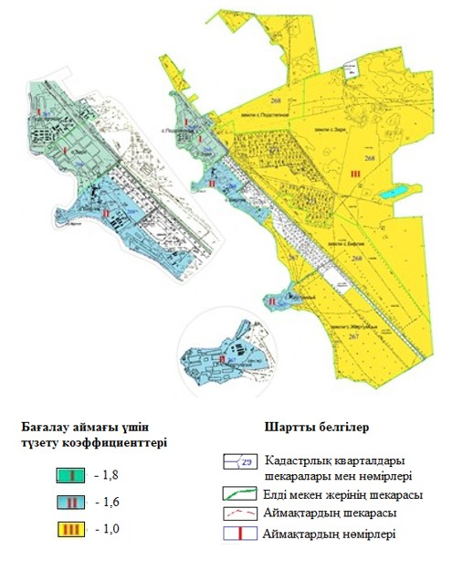

Павлодар аудандық
мәслихатының 2016
жылғы 4 наурыздағы
№ 58/424 шешіміне
2-қосымша
Павлодар ауданы Мичурин ауылдық округі елді мекендерінің
жер учаскелеріне бағалау аймақтарының шекараларын және
жер учаскелері үшін төлемақының базалық ставкаларына
түзету коэффициенттерін, жерді аймақтарға бөлу жобасы (схемасы)
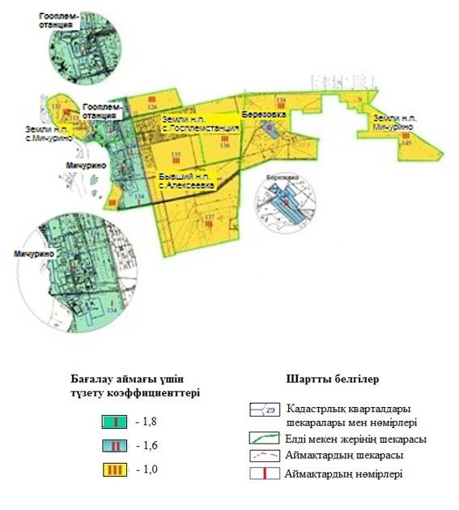

Павлодар аудандық
мәслихатының 2016
жылғы 4 наурыздағы
№ 58/424 шешіміне
3-қосымша
Павлодар ауданы Григорьевка ауылдық округі елді мекендерінің
жер учаскелеріне бағалау аймақтарының шекараларын және
жер учаскелері үшін төлемақының базалық ставкаларына
түзету коэффициенттерін, жерді аймақтарға бөлу жобасы (схемасы)
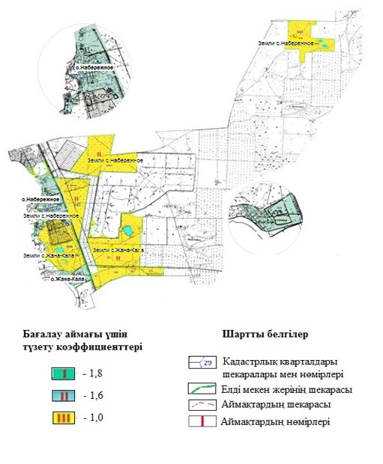

Павлодар аудандық
мәслихатының 2016
жылғы 4 наурыздағы
№ 58/424 шешіміне
4-қосымша
Павлодар ауданы Ефремовка ауылдық округі елді мекендерінің
жер учаскелеріне бағалау аймақтарының шекараларын және
жер учаскелері үшін төлемақының базалық ставкаларына
түзету коэффициенттерін, жерді аймақтарға бөлу жобасы (схемасы)
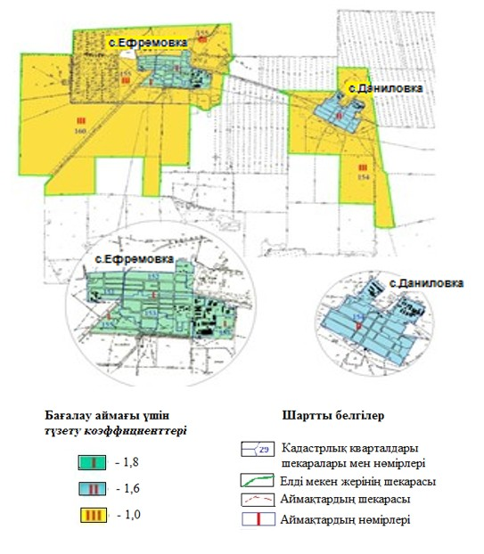

Павлодар аудандық
мәслихатының 2016
жылғы 4 наурыздағы
№ 58/424 шешіміне
5-қосымша
Павлодар ауданы Заңғар ауылдық округі елді мекендерінің
жер учаскелеріне бағалау аймақтарының шекараларын және
жер учаскелері үшін төлемақының базалық ставкаларына
түзету коэффициенттерін, жерді аймақтарға бөлу жобасы (схемасы)
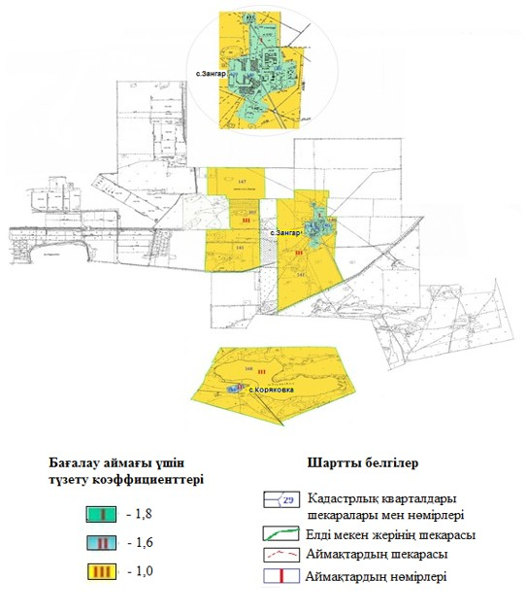

Павлодар аудандық
мәслихатының 2016
жылғы 4 наурыздағы
№ 58/424 шешіміне
6-қосымша
Павлодар ауданы Луганск ауылдық округі елді мекендерінің
жер учаскелеріне бағалау аймақтарының шекараларын және
жер учаскелері үшін төлемақының базалық ставкаларына
түзету коэффициенттерін, жерді аймақтарға бөлу жобасы (схемасы)
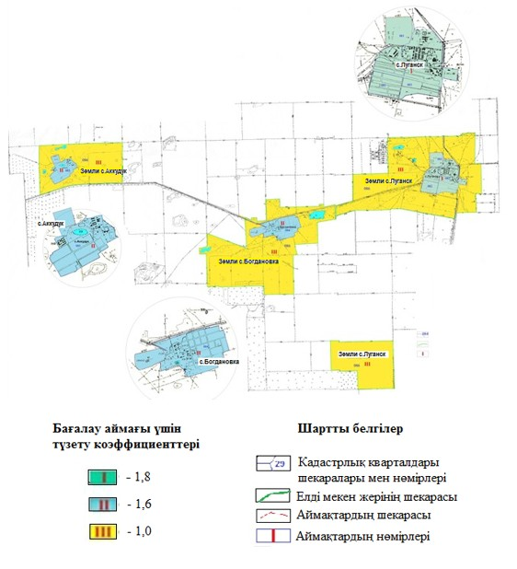

Павлодар аудандық
мәслихатының 2016
жылғы 4 наурыздағы
№ 58/424 шешіміне
7-қосымша
Павлодар ауданы Кеңес ауылдық округі елді мекендерінің
жер учаскелеріне бағалау аймақтарының шекараларын
және жер учаскелері үшін төлемақының базалық ставкаларына түзету
коэффициенттерін, жерді аймақтарға бөлу жобасы (схемасы)
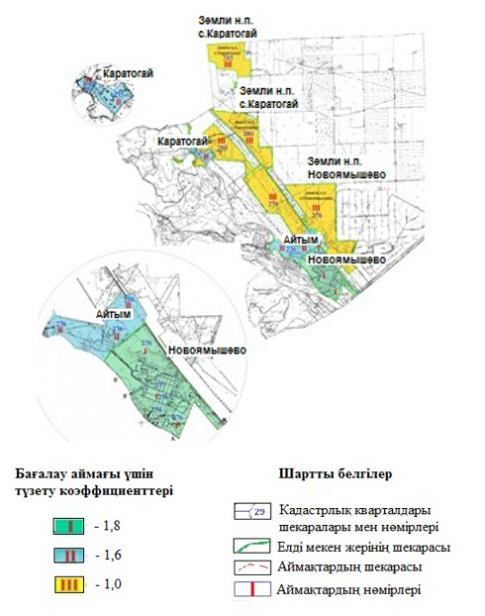

Павлодар аудандық
мәслихатының 2016
жылғы 4 наурыздағы
№ 58/424 шешіміне
8-қосымша
Павлодар ауданы Красноармейка ауылдық округі елді мекендерінің
жер учаскелеріне бағалау аймақтарының шекараларын және
жер учаскелері үшін төлемақының базалық ставкаларына
түзету коэффициенттерін, жерді аймақтарға бөлу жобасы (схемасы)
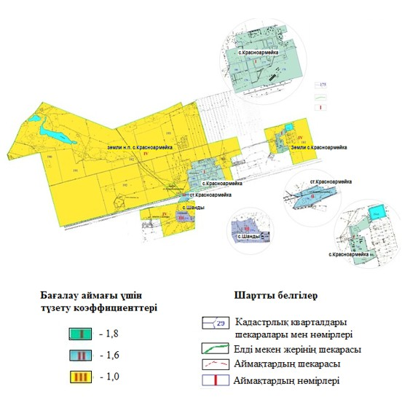

Павлодар аудандық
мәслихатының 2016
жылғы 4 наурыздағы
№ 58/424 шешіміне
9-қосымша
Павлодар ауданы Ольгинка ауылы елді мекендерінің
жер учаскелеріне бағалау аймақтарының шекараларын және
жер учаскелері үшін төлемақының базалық ставкаларына
түзету коэффициенттерін, жерді аймақтарға бөлу жобасы (схемасы)
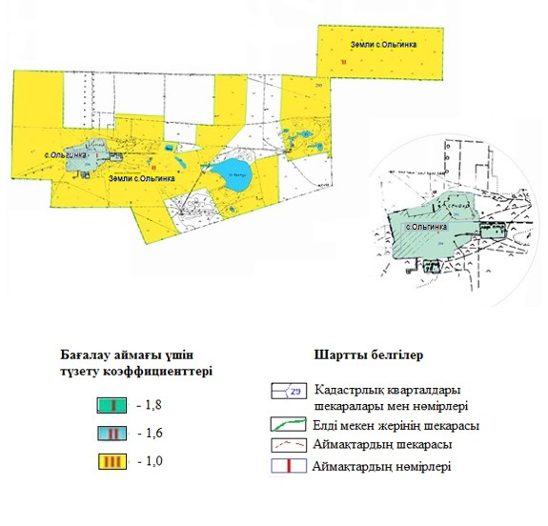

Павлодар аудандық
мәслихатының 2016
жылғы 4 наурыздағы
№ 58/424 шешіміне
10-қосымша
Павлодар ауданы Рождественка ауылдық округі елді мекендерінің
жер учаскелеріне бағалау аймақтарының шекараларын және
жер учаскелері үшін төлемақының базалық ставкаларына
түзету коэффициенттерін, жерді аймақтарға бөлу жобасы (схемасы)
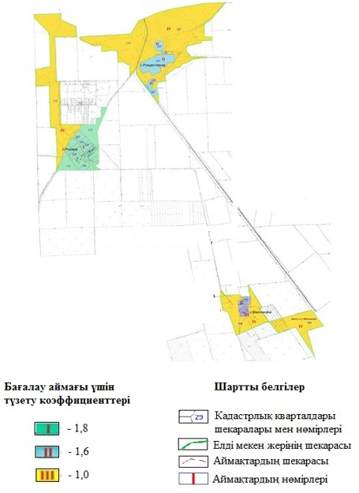

Павлодар аудандық
мәслихатының 2016
жылғы 4 наурыздағы
№ 58/424 шешіміне
11-қосымша
Павлодар ауданы Черноярка ауылдық округі елді мекендерінің
жер учаскелеріне бағалау аймақтарының шекараларын және
жер учаскелері үшін төлемақының базалық ставкаларына
түзету коэффициенттерін, жерді аймақтарға бөлу жобасы (схемасы)
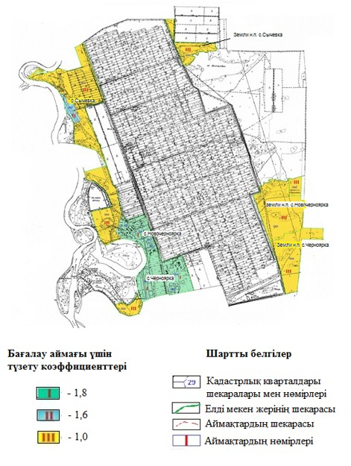

Павлодар аудандық
мәслихатының 2016
жылғы 4 наурыздағы
№ 58/424 шешіміне
12-қосымша
Павлодар ауданы Чернорецк ауылдық округі елді мекендерінің
жер учаскелеріне бағалау аймақтарының шекараларын және
жер учаскелері үшін төлемақының базалық ставкаларына
түзету коэффициенттерін, жерді аймақтарға бөлу жобасы (схемасы)
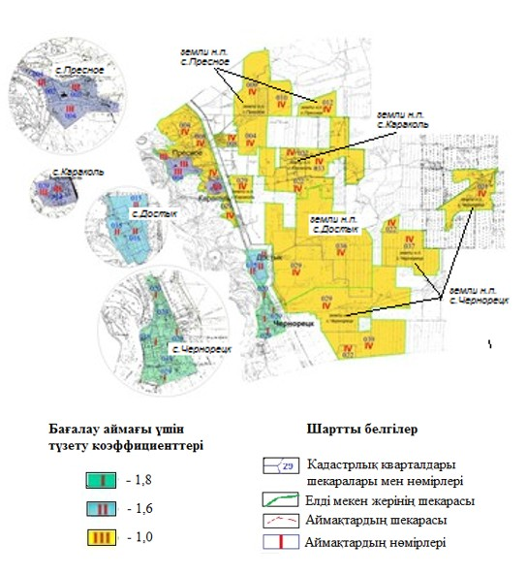

Павлодар аудандық
мәслихатының 2016
жылғы 4 наурыздағы
№ 58/424 шешіміне
13-қосымша
Павлодар ауданы Шақат ауылдық округі елді мекендерінің
жер учаскелеріне бағалау аймақтарының шекараларын және
жер учаскелері үшін төлемақының базалық ставкаларына
түзету коэффициенттерін, жерді аймақтарға бөлу жобасы (схемасы)
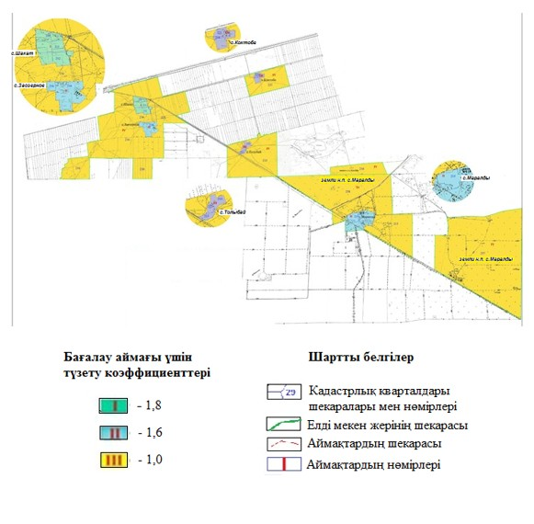

Павлодар аудандық
мәслихатының 2016
жылғы 4 наурыздағы
№ 58/424 шешіміне
14-қосымша
Павлодар облысы Павлодар ауданының
елді мекендерінің жер учаскелері үшiн төлемақының
базалық ставкаларына түзету коэффициенттерi
Аймақтың нөмірі | Жер салығының базалық ставкаларына түзету коэффициенттері | Ауыл және ауылдық округтің атауы | Есептік кадастрлық тоқсандардың тізімі
I | 1,8 | Красноармейка ауылдық округі
 |  | Красноармейка ауылы | 175, 176, 177, 178, 179, 180, 181-бөлік
 |  | Рождественка ауылдық округі
 |  | Розовка ауылы | 103, 104, 105, 113-бөлік
 |  | Заря ауылдық округі
 |  | Заря ауылы | 266, 268-бөлік
 |  | Подстепное ауылы | 265, 268-бөлік
 |  | Луганск ауылдық округі
 |  | Луганск ауылы | 081, 082, 083
 |  | Мичурин ауылдық округі
 |  | Мичурин ауылы | 129, 130, 133-бөлік, 134-бөлік, 135-бөлік, 171-бөлік
 |  | Госплемстанция ауылы | 121, 122, 125, 126-бөлік
 |  | Черноярка ауылдық округі
 |  | Новочерноярка ауылы | 062, 063
 |  | Черноярка ауылы | 064-бөлік
 | 1,7 | Чернорецк ауылдық округі
 |  | Чернорецк ауылы | 018, 019, 020
 |  | Шақат ауылдық округі
 |  | Шақат ауылы | 211, 212, 216-бөлік
 |  | Заңғар ауылдық округі
 |  | Заңғар ауылы | 139, 140-бөлік
 |  | Кеңес ауылдық округі
 |  | Новоямышев ауылы | 276-бөлік, 277, 278, 279
 |  | Ефремовка ауылдық округі
 |  | Ефремовка ауылы | 151, 152, 153, 155-бөлік
 |  | Григорьевка ауылдық округі
 |  | Набережное ауылы | 041-бөлік, 042, 043, 045-бөлік, 051
 |  | Жаңа-қала ауылы | 044-бөлік
 | 1.4 | Ольгинка ауылы | 293, 294
II | 1,7 | Красноармейка ауылдық округі
 |  | Красноармейка теміржол станциясы | 178
 |  | Рождественка ауылдық округі
 |  | Рождественка ауылы | 107-бөлік
 |  | Черноярка ауылдық округі
 |  | Сычевка ауылы | 065-бөлік
 | 1,6 | Шақат ауылдық округі
 |  | Заозерное ауылы | 216-бөлік, 221
 |  | Маралды ауылы | 215
 |  | Заря ауылдық округі
 |  | Бірлік ауылы | 268-бөлік
 |  | Жертұмсық ауылы | 267-бөлік
 |  | Мичурин ауылдық округі
 |  | Березовка ауылы | 138-бөлік
 | 1,5 | Чернорецк ауылдық округі
 |  | Достық ауылы | 015, 016, 029-бөлік
 |  | Заңғар ауылдық округі
 |  | Коряковка ауылы | 168-бөлік
 |  | Кеңес ауылдық округі
 |  | Әйтім ауылы | 276-бөлік
 |  | Қаратоғай ауылы | 275, 280
 |  | Луганск ауылдық округі
 |  | Богдановка ауылы | 084
 |  | Ақ құдық ауылы | 085
 |  | Ефремовка ауылдық округі
 |  | Даниловка ауылы | 154-бөлік
 | 1,0 | Григорьевка ауылдық округі
 |  | Набережное ауылы | 045-бөлік
 |  | Жаңа-қала ауылы | 044-бөлік, 051, 056
 | 0,8 | Ольгинка ауылы | 295
III | 1,5 | Красноармейка ауылдық округі
 |  | Шаңды ауылы | 210-бөлік
 |  | Рождественка ауылдық округі
 |  | Максимовка ауылы | 106-бөлік
 | 1,4 | Чернорецк ауылдық округі
 |  | Қаракөл ауылы | 014, 029-бөлік
 |  | Пресное ауылы | 002, 003, 004-бөлік
 |  | Шақат ауылдық округі
 |  | Көктөбе ауылы | 214, 221-бөлік
 |  | Толыбай ауылы | 213-бөлік
 | 1,0 | Заңғар ауылдық округі
 |  | Заңғар ауылы | 140-бөлік, 141, 147, 303
 |  | Коряковка ауылы | 168-бөлік
 |  | Заря ауылдық округі
 |  | Заря ауылы | 268-бөлік, 271
 |  | Бірлік ауылы | 267-бөлік
 |  | Жертұмсық ауылы | 267-бөлік
 |  | Подстепное ауылы | 268-бөлік
 |  | Луганск ауылдық округі
 |  | Луганск ауылы | 086-бөлік
 |  | Богдановка ауылы | 086-бөлік
 |  | Ақ құдық ауылы | 086-бөлік
 |  | Мичурин ауылдық округі
 |  | Мичурин ауылы | 131, 133-бөлік, 134-бөлік, 135-бөлік, 137, 145
 |  | Госплемстанция ауылы | 126-бөлік, 136
 |  | Березовка ауылы | 138-бөлік
 |  | Ефремовска ауылдық округі
 |  | Ефремовка ауылы | 155-бөлік, 160
 |  | Даниловка ауылы | 155-бөлік
 |  | Черноярка ауылдық округі
 |  | Новочерноярка ауылы | 066-бөлік
 |  | Сычевка ауылы | 065-бөлік, 066-бөлік
 |  | Черноярка ауылы | 064-бөлік, 066-бөлік
 | 0,9 | Кенес ауылдық округі
 |  | Новоямышево ауылы | 276-бөлік
 |  | Әйтім ауылы | 276-бөлік
 |  | Қаратоғай ауылы | 280, 285
IV | 1,0 | Красноармейка ауылдық округі
 |  | Красноармейка ауылы | 181-бөлік, 182-бөлік, 190, 191, 192, 193
 |  | Красноармейка теміржол станциясы | 182-бөлік
 |  | Шаңды ауылы | 210-бөлік
 |  | Рождественка ауылдық округі
 |  | Розовка ауылы | 113-бөлік
 |  | Рождественка ауылы | 107-бөлік, 113
 |  | Максимовка ауылы | 106-бөлік
 |  | Чернорецк ауылдық округі
 |  | Чернорецк ауылы | 021, 022-бөлік, 029-бөлік, 037, 039
 |  | Каракөл ауылы | 022-бөлік, 033
 |  | Достық ауылы | 029-бөлік, 036
 |  | Пресное ауылы | 004-бөлік, 008, 009, 010, 012
 |  | Шакат ауылдық округі
 |  | Шакат ауылы | 216-бөлік, 220, 221-бөлік
 |  | Заозерное ауылы | 216-бөлік, 221-бөлік
 |  | Көктөбе ауылы | 216-бөлік, 221-бөлік
 |  | Толыбай ауылы | 213-бөлік
 |  | Маралды ауылы | 213-бөлік, 257, 258

© 2012. Қазақстан Республикасы Әділет министрлігінің «Қазақстан Республикасының Заңнама және құқықтық ақпарат институты» ШЖҚ РМК

